Parkscheinautomat mit Events

Lehrziele:
- OO-Design
- Events
Die schnell laufende Uhr (FastClock mit Faktor 360) wird in die zentrale Verwaltung mehrerer Parkscheinautomaten integriert.
Die Hauptkomponenten der zweischichtigen Anwendung verwaltet beliebig viele Parkscheinautomaten (SlotMachine mit Wpf-View SlotMachineWindow) und eine zentrale Steuerung (MainWindow), mit der neue Automaten angelegt werden können und die Verkäufe von Tickets der Automaten dokumentiert werden.
Die Anwendung ist objektorientiert aufzubauen. Das heißt, nicht die Abläufe stehen im Zentrum des Entwurfs sondern die realen Objekte (Parkscheinautomat, Buchung, …).

Hauptfenster:
Über das Hauptfenster werden neue Parkscheinautomaten angelegt und die Verkäufe der Tickets der einzelnen Automaten dokumentiert. Dazu meldet sich das Hauptfenster mit einem EventHandler an den erzeugten Automaten an.
Das Hauptfenster zeigt in der Titelleiste die aktuelle Zeit der FastClock an.
Mit Programmstart werden sofort zwei Automaten (Limesstrasse, Landstrasse) erzeugt.
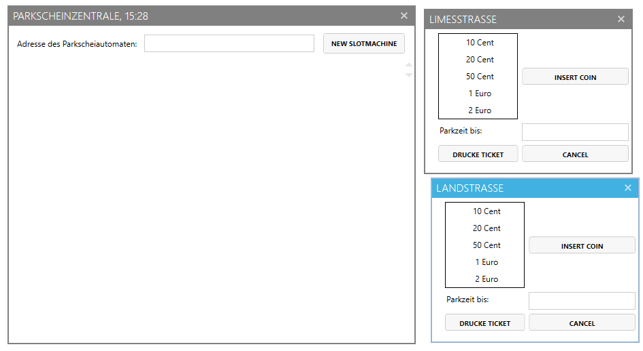

SlotMachineWindow:
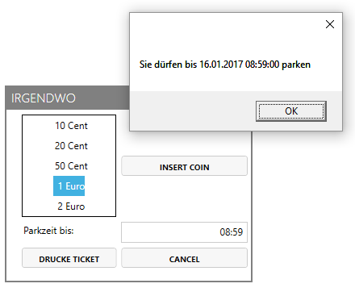
Der Parkscheinautomat ist in der Lage, den Münzeinwurf abzuwickeln und nach erfolgreichem Abschluss die Zentrale über den Verkauf eines Tickets zu verständigen.
Folgende Nebenbedingungen sind einzuhalten:
- Der sehr günstige Tarif beträgt 1€ pro Stunde
- Minimaleinwurf 50 Cent ➔ 30 Minuten
- Wurde keine Münze ausgewählt, wird eine entsprechende Meldung ausgegeben.
- Maximale Parkdauer 90 Minuten. Mehreinwurf ist erlaubt ➔ Spende an die Gemeinde.
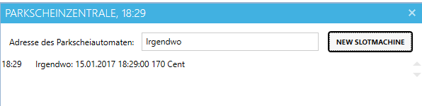
- Die Zeit zwischen 18:00 und 8:00 ist kostenfrei und muss daher ausgespart werden. Ein Einwurf von 1€ um 17:30 ergibt daher die Parkdauer bis 8:30 am nächsten Tag.
- Während des Ticketkaufs wird die schnell laufende Uhr angehalten
- Nach Abschluss des Ticketkaufs (Print Ticket oder Cancel) läuft die Uhr wieder weiter und die Parkzeit wird wieder gelöscht.
- Der Ticketverkauf wird im Hauptfenster dokumentiert

Hinweise:
- Parkscheinautomaten sind Unterfenster des Hauptfensters (aber keine modalen Dialoge). Verwenden Sie das Property Owner, um dies festzulegen.
- Das SlotMachineWindow verwendet für die Businessmethoden (InsertCoin, PrintTicket, Cancel) die zugrunde liegende Businessklasse SlotMachine. Die selbe SlotMachine kann dann auch für WinForms verwendet werden. Die Logik bleibt dann unabhängig von der GUI auch testbar.
- Mit MessageBox.Show() können Sie Meldungen auf den Bildschirm ausgeben.

